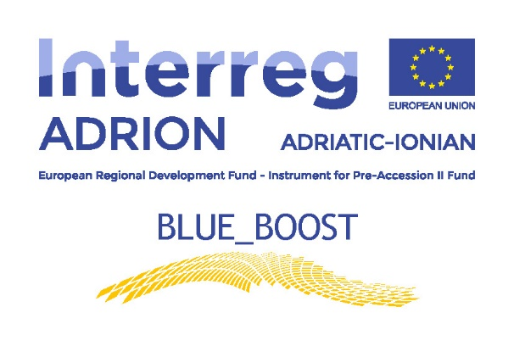

Blue_Boost Transnational Cross-Field Visits

Condizioni di partecipazione e modalità di rimborso delle spese sostenute nell’ambito della partecipazione a “Blue_Boost Brokerage event and Cross-Field Visit” a Salonicco (Grecia), 05-06.06.2019

- Le spese del partecipante sono coperte dal progetto BLUE_BOOST fino ad un massimo di 600,00 €. Queste includono i biglietti dei viaggi, il vitto e l’alloggio secondo le seguenti specifiche:

  - spese per viaggio (le spese vengono riconosciute per la tratta dal Comune dove è domiciliato/residente il partecipante fino a Patrasso e ritorno o per tratte inferiori) con andata dal 03 Giugno e ritorno non oltre il 08 Giugno 2019 (viaggi in business o prima classe non sono ammessi);
  - spese di alloggio (hotel 3/4 stelle) a partire dal 03 Giugno e non oltre il 08 Giugno 2019
  - spese di vitto documentate (i costi degli alcoolici non sono ammessi). I costi di alcuni pranzi e cene potranno essere coperti dagli organizzatori dell’evento;
  - spese dei trasporti locali. Si precisa che i trasferimenti locali si intendono tramite i mezzi pubblici. L’utilizzo del taxi è ammesso solo in casi eccezionali, qualora non sia possibile utilizzare un mezzo pubblico e qualora la spesa non ecceda il costo relativo all’utilizzo di un mezzo pubblico. In tal caso, il partecipante è tenuto a fornire una dichiarazione specificando i motivi per cui è ricorso all’utilizzo del taxi e dettagliando le date e le tratte percorse. In nessun caso sarà rimborsabile l’utilizzo di auto private, aziendali o a noleggio.

- ARTI rimborserà le spese di n.1 partecipante e sono rimborsabili solo le spese come sopra elencate, strettamente necessarie e connesse alla partecipazione al Brokerage event e alla Cross Field Visit.

- Il partecipante avrà l’obbligo di compilare il Final Report delle CFV (Annex IV della Manifestazione di Interesse) e il questionario di valutazione del Brokerage event (Annex ), nelle modalità e tempi stabiliti da ARTI pena la decadenza del diritto alla borsa di mobilità messa a disposizione.

- Il partecipante ha il dovere di conservare tutta la documentazione di spesa sostenuta per la partecipazione alla missione. Il rimborso avverrà solo ed esclusivamente sulla base dei documenti di spesa presentati (scontrini, ricevute, biglietti di viaggio, fatture, dichiarazioni, ecc…).

- Il rimborso delle spese direttamente sostenute dal partecipante avrà luogo esclusivamente in seguito alla consegna della “Scheda di rimborso” compilata, che ARTI provvederà ad inviargli dopo il suo rientro, accompagnata dai documenti di spesa in originale. Tali spese dovranno essere direttamente correlate alle attività del progetto BLUE_BOOST.

- In caso di rinuncia alla partecipazione dopo la firma del presente documento, il partecipante dovrà rimborsare le eventuali spese documentate già sostenute da ARTI.

- Il partecipante esonera espressamente ARTI da ogni e qualsiasi responsabilità civile e penale sulla propria persona e dichiara di assumersi piena responsabilità per danni eventualmente causati a terzi o a beni di proprietà di terzi nel corso della missione.

Per presa visione e accettazione:

Nome e Cognome del partecipante: _______________________________________

____________________________ ____________________________
Firma del partecipante Luogo e data

